游戏对话设定

|  |  |  |  |
| --- | --- | --- | --- |
| **版本** | **内容** | **负责人** | **修改日期** |
| V1.0 | *建档* | 陈磊 | 2021-3-15 |
|  |  |  |  |
|  |  |  |  |
|  |  |  |  |
|  |  |  |  |
|  |  |  |  |

# 设计目的

## Step1 设计目的

## Step2 设计思路

# 名词注解

# 对话构成

## Step1 文本

* 文本需求：
  + 内容框**最多**可显示60个中文字符；
  + 播放时，内容逐字显示，点击屏幕可跳过该环节；
  + 播放完毕后，文本框右下角显示【提示】动画，等待玩家继续操作；

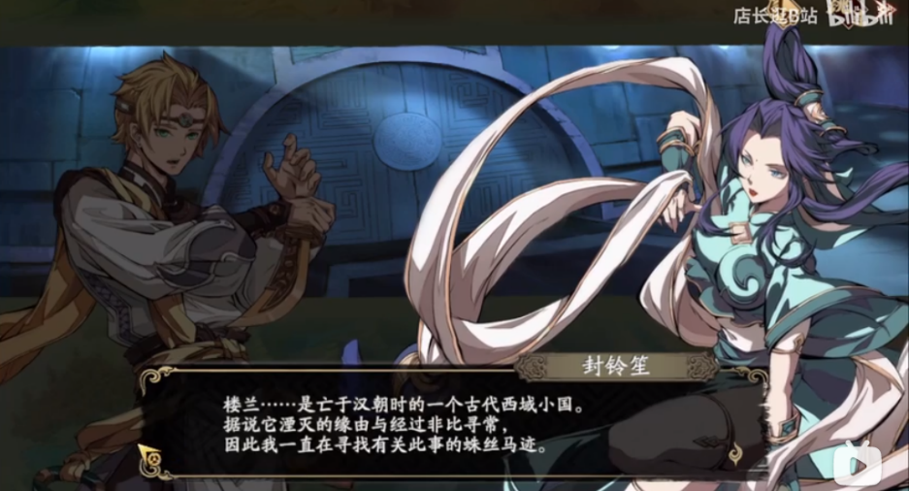

* 关键字需求：
  + 按照格式输入关键字，可以将游戏中的数据内容以文本方式添加到对话中；
    - {Player} = 显示玩家名称；
    - {Sex} = 显示玩家性别；
    - ……（待补充）
* 颜色定义：
  + 支持文本改变大小、颜色、粗细、是否倾斜等；

例如：[color = Blue]玩家名称[/color] = **玩家名称**；

## Step2 底框

* 底框需求：
  + 选择**语境**可改变底框图片；

例如：

语境：说话



语境：惊奇

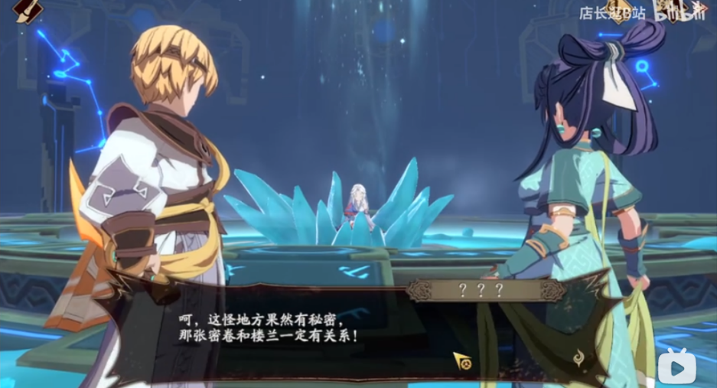

语境：思考

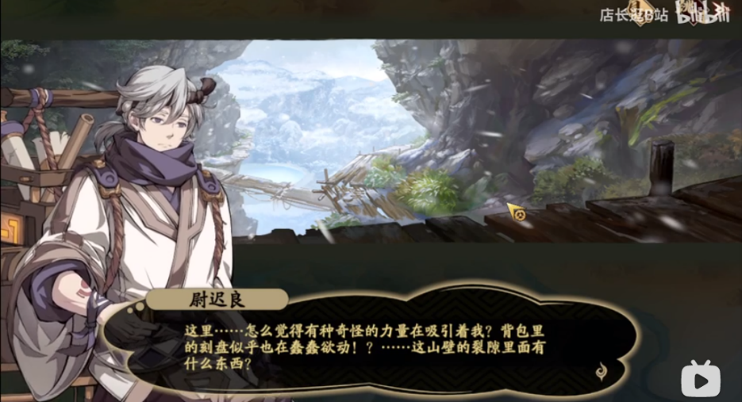

语境：旁白

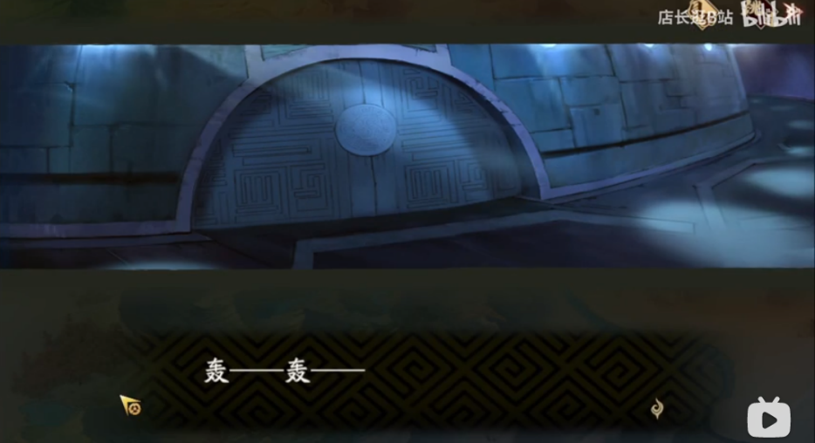

## Step3 形象

* 位置：
  + 分布：按位置分为左边、右边、中间和背景；
  + 替换：每个位置只可放置一个头像，新的头像会替换旧的头像；

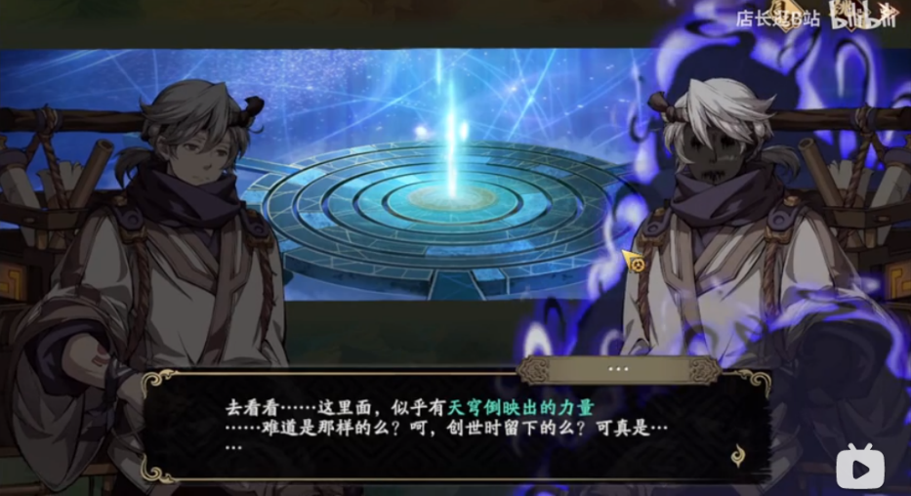

中

右

左

* 表情：
  + 更改：配置表情，将会永久的改变角色的表情；
  + 异常：若头像不支持配置的表情，则跳过更改操作；
* 添加和移除：
* 入场：

|  |  |  |  |
| --- | --- | --- | --- |
| **头像位置** | **坐标** | **表现方式** | **时间** |
| 左、中 | 头像位置-20px→头像位置 | 右移、淡出 | 0.5秒 |
| 右 | 头像位置+20px→头像位置 | 左移、淡出 | 0.5秒 |
| 背景 | 头像位置+0px | 立即出现 | 0秒 |

* 出场：

|  |  |  |  |
| --- | --- | --- | --- |
| **头像位置** | **坐标** | **表现方式** | **时间** |
| 左、中 | 头像位置→头像位置-20px | 左移、淡出 | 0.5秒 |
| 右 | 头像位置→头像位置+20px | 右移、淡出 | 0.5秒 |
| 背景 | 头像位置 | 立即消失 | 0秒 |

## Step4 焦点

* 焦点：
  + 对话中的形象，颜色正常显示；
  + 非对话中的形象，饱和度自动下降；



焦点

非焦点

## Step5 选项

* 弹出：若对话中包含了选项，则在播放结束时，弹出选项；
* 选择：强制玩家进行选择，此时除选择选项以外的操作均无效；
* 倒计时：
  + 可指定本次选择的最大时间，若倒计时结束玩家仍未选择，则执行默认选择
  + 默认选择必须弹出选项的其中之一，具体由策划决定；
* 结果：为每个选项配置一个关联结果；

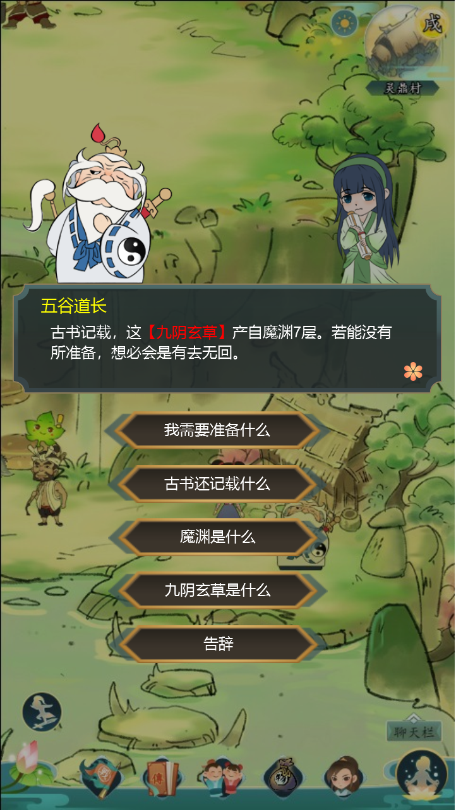

## Step6 图片

* 插入：在屏幕中央插入图片，同时锁定玩家操作；
* 关闭：插入流程完成 1秒后，解锁玩家操作，玩家可点击屏幕关闭图片；
* 插入效果：
  + 在当前界面上铺置一层黑色蒙板；
  + 蒙板出现后，在其上层显示图片；
  + 图片出现使用放大和淡入效果，时间为0.2秒；
* 关闭效果：
  + 图片消失使用缩小和淡出效果，时间为0.2秒；
  + 图片消失候，关闭蒙板；

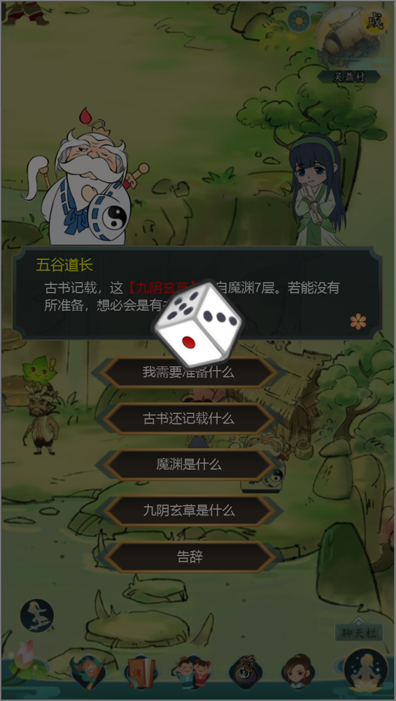

## Step7 动作

* 形象动作：
  + 指定位置：需指定好哪个位置上的角色进行动作；
  + 动作指令：
  + 移动到左边：将目标形象替换到左边位置上，若左边位置上已有形象，则进行交换；
  + 移动到右边：将目标形象替换到右边位置上，若右边位置上已有形象，则进行交换；
  + 移动到中间：将目标形象替换到中间位置上，若中间位置上已有形象，则进行交换；

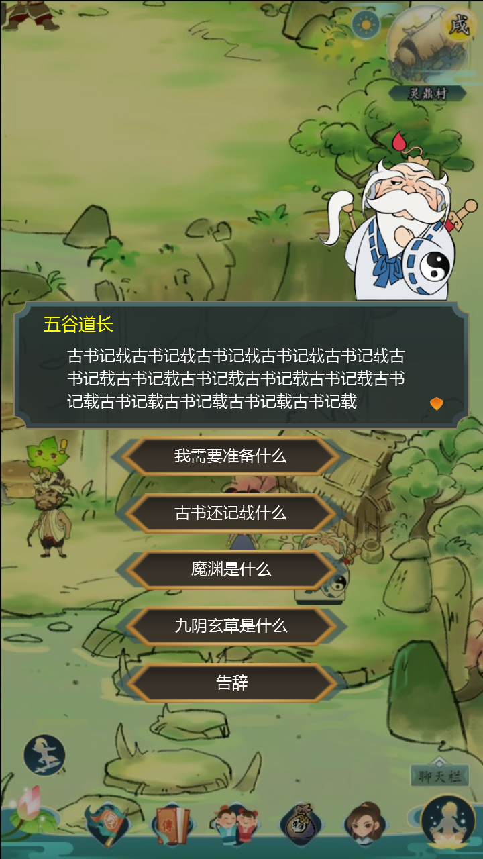 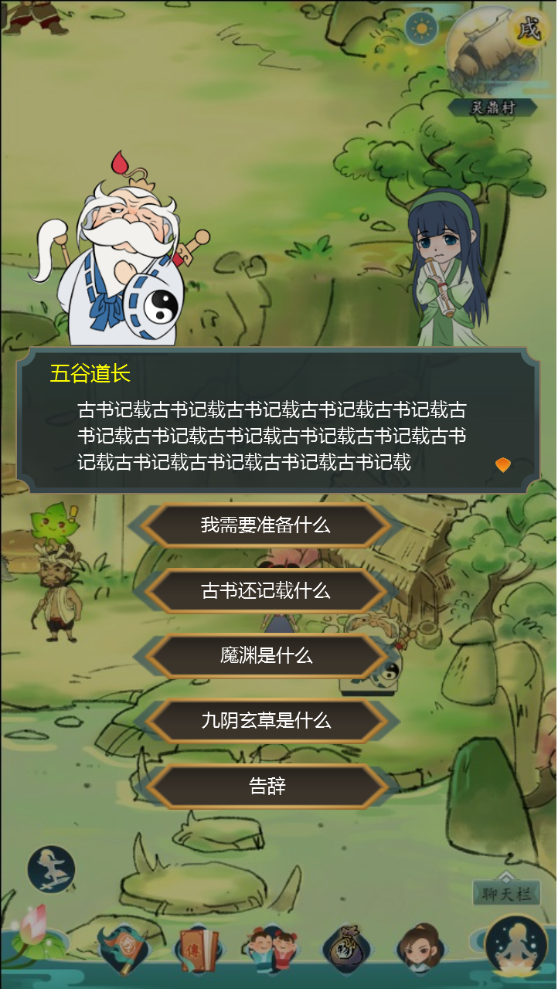

* + 表情变更-正常：将目标形象替换成正常的表情；
  + 表情变更-愤怒：将目标形象替换成愤怒的表情；
  + 表情变更-哭泣：将目标形象替换成哭泣的表情；
  + 表情变更-尴尬：将目标形象替换成尴尬的表情；
  + 表情变更-色：将目标形象替换成色的表情；

# 关联结果

## Step1 关闭对话

* 效果：关闭当前对话；
* 作用：无附加效果，正常结束对话；

## Step2 对话跳转

* 效果：跳转到新的对话，继续播放；
* 作用：不同对话之间的相互引用；

## Step3 播放动画

* 效果：跳转到一段固定动画；
* 作用：增强游戏故事的表现力；

## Step4 获取任务

* 效果：关闭对话，同时接取指定任务；
* 作用：用于任务分支选择；

## Step5 获取事件

* 效果：关闭对话，同时接取指定事件；
* 作用：用于触发隐藏事件；